Python实验报告5

姓名：章雅婧 学号：117060400226 专业：应用统计二班 指导老师：林卫中

实验题目：1：田字格的输出

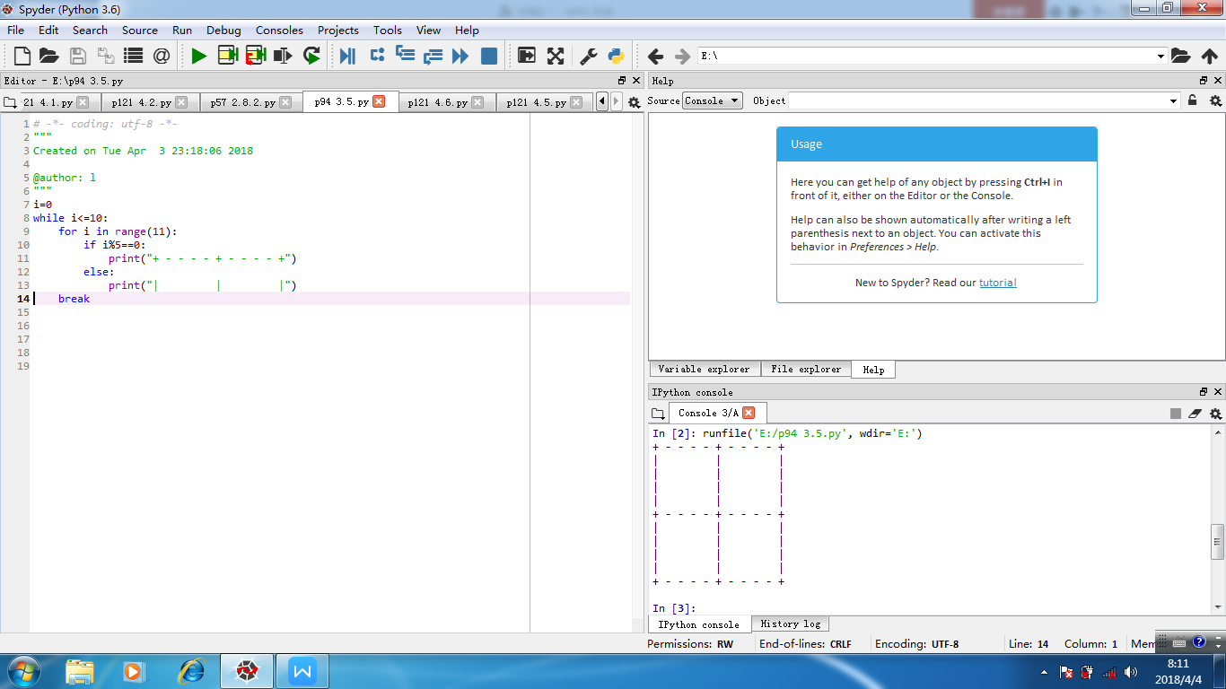

这道题我们使用了循环语句while以及for i in range,还用到了%,取余数的符号，将第一行设置为0，总共有11行，也就是循环11次，第一行（0），第六行（5），第11行（10）对于10之间的取余关系进行编程。

2：羊车门问题

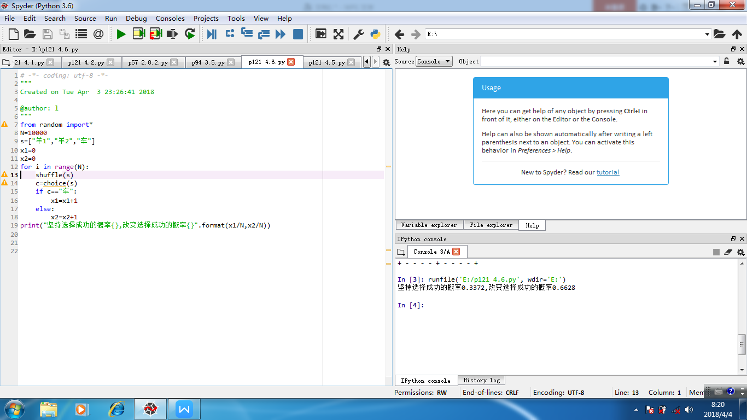

这道题我们首先引入random.randint(a,b),生成一个[a,b]之间的整数，做N次实验，引入shuffle将[“车”,”羊1”,”羊2”,)的顺序打乱，choice从中选出一个元素，将选出“车”意味着成功，在x1上加一，若选出的是“羊”，则改变选项为成功，在x2上加一，最终算出概率x1/N.x2/N,

3:猜数游戏续。

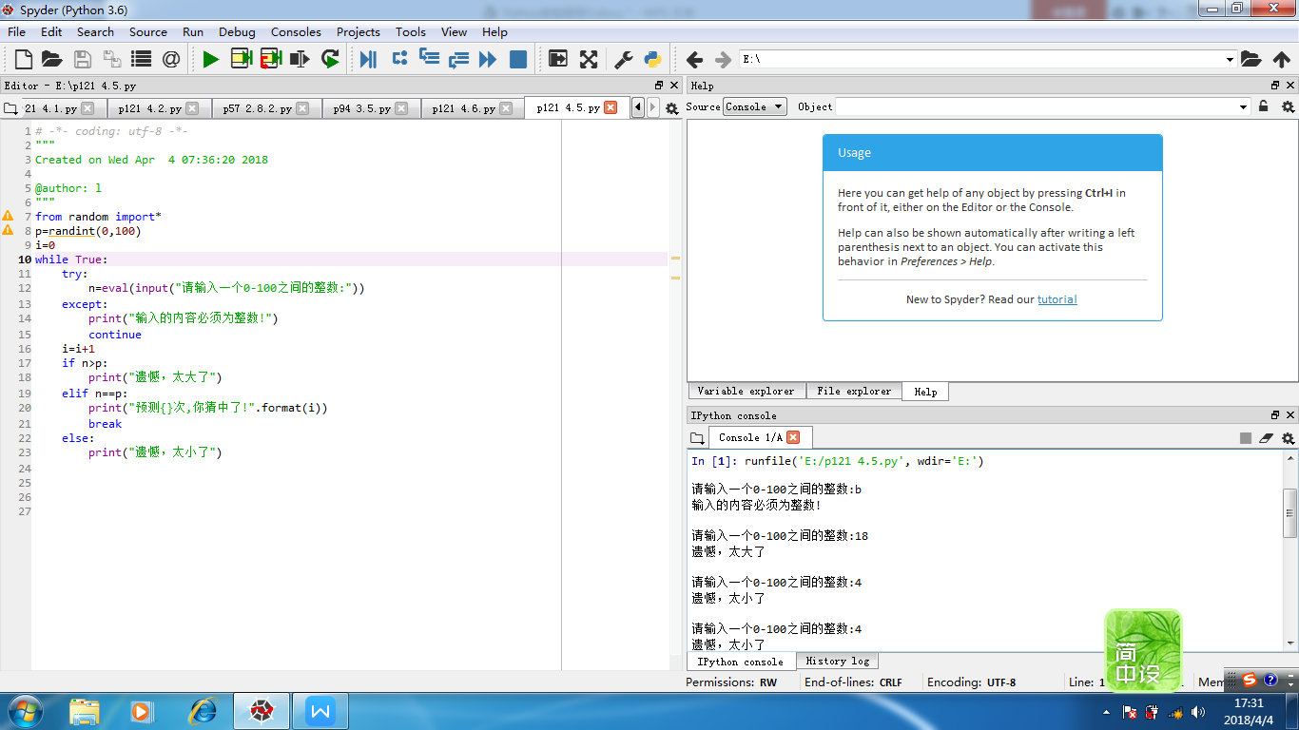

先输入from random import\*,引入randint(a,b),生成一个[a,b]之间的整数，新的知识try：<语句块1>,except<异常类型1>,加入if—elif—else，均在while循环语句中

4：正方形螺旋线的绘制

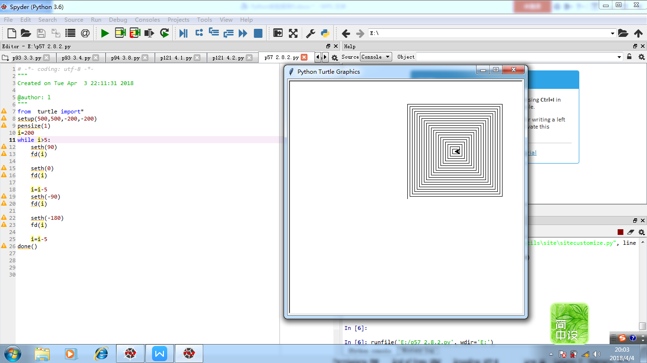

采用边的长度的变化以及角度的变化编写编程